产|品|清|单
主机 | 电源适配器 | 485通讯线 | GSM天线

GSM操作说明书
上海海闳电子科技有限公司

目录

注意事项 2
产品外观 2
开机前准备 3
下载手机APP 4
手机APP第一次使用初始设置及获取管理权限 5
APP远程查询及控制 6
技术规格 7
常见问题及故障排查 7
电子信息产品有毒物质申明表 8

注意事项
为保证产品良好使用，避免不必要的损坏，使用前请注意:
- 请勿将产品放在高温，高湿，无线电屏蔽的环境中。
- 请勿将水或者其他液体洒在产品上。
- 切勿使产品有剧烈震动或碰撞。
- 请勿自行打开产品外壳。

产品外观
顶视图>
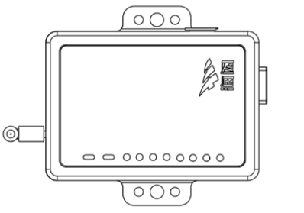
1 2 3 4

图1 顶视图示意图

No. | 名称 | 说明
1 | RS485 通讯指示灯 | 485通讯良好,一秒闪烁一次,否则常亮
2 | GSM发送短信指示灯 | 模块正在发送短信常亮
3 | GSM模块网络注册指示灯 | 1.快速闪烁,表示正在注册GSM网络  2.一秒闪烁一次,表示已注册上网络  3.不闪烁,表示网络注册失败
4 | 电源指示灯 | 通电常亮
前视图> 侧视图>

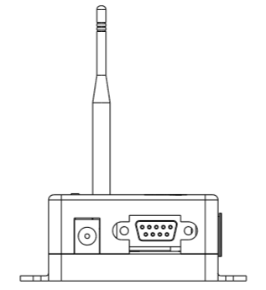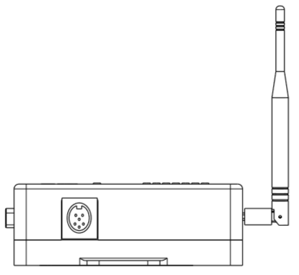
7 8 9 10 11
图2 前视图示意图 图3 侧视图示意图

开机前准备
No. | 名称 | 说明
7 | 电源开关按键 | 电源开关
8 | 适配器接口 | 外接5V适配器
9 | DB9接口 | 485通讯接口
10 | PS2接口 | 外扩测量传感器和控制继电器
11 | 天线 | GSM天线
- 主机装上GSM天线。
- 主机插上5V电源适配器。
- 如果要获取温控器数据，则主机装好485通讯线，并且和控制器485线正确连接。

下载手机APP
首先下载海闳远程控制APP
方式1：
- 手机浏览器登陆http://www.hhlab.cn/Home/Index/download.html
- 点击下载
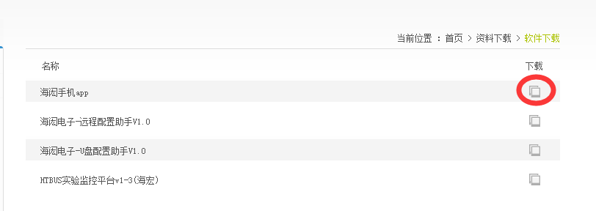
方式2：
- 关注海闳官方微信

- 在云服务菜单点击“手机客户端下载”
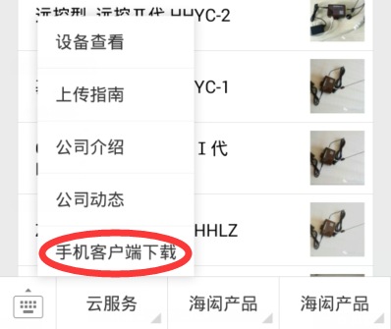
- 跳转到页面后，点击右上角，然后在新的浏览器打开，并下载
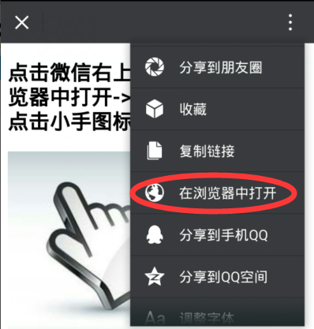

手机APP第一次使用初始设置及获取管理员权限
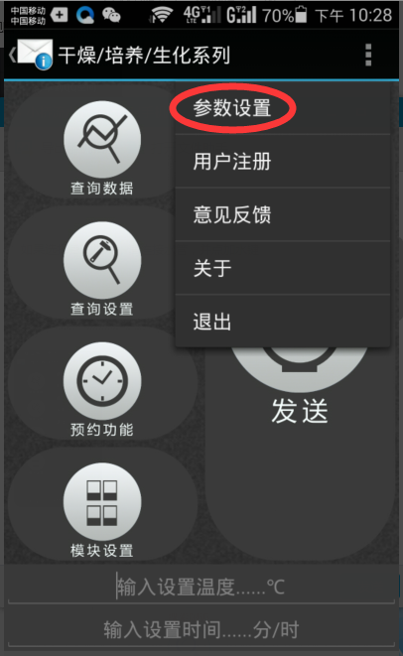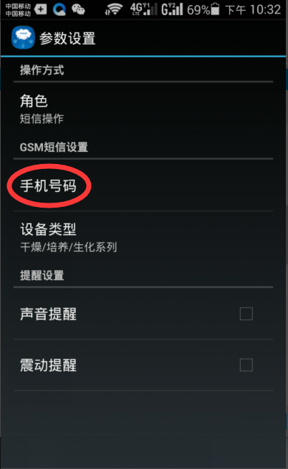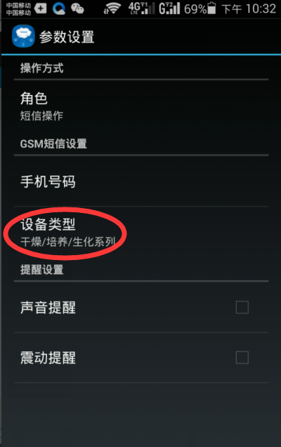
3. 点击“设备类型”，在跳出的选项中选择对应的设备类型(影响主界面变量显示)。
2．点击“手机号码”，在跳出的输入框中输入GSM模块的手机卡号。
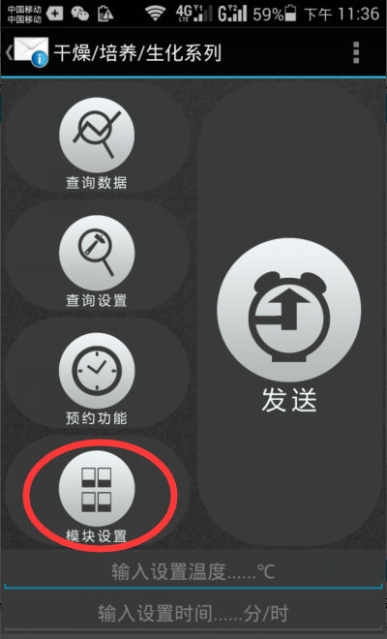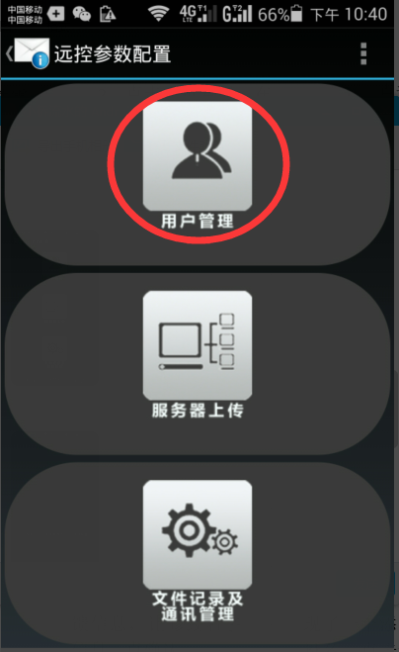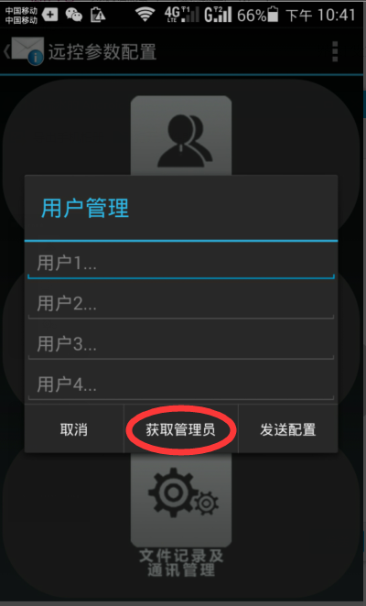
- 第一次使用软件需要点击右上角图标进行“参数设置”。
4. 在主界面点击“模块设置”。
5. 点击“用户管理”
6. 点击“获取管理员”

APP远程查询及控制
- 查询设备当前的温湿度等测量数据:
进入APP主界面,点击“查询数据”。过几秒钟模块收到短信短鸣一声，并且模块的GSM短信指示灯常亮(表示正在返回短信信息)，过一片刻，手机会收到模块发送出来的短信,会有显示测量数据。
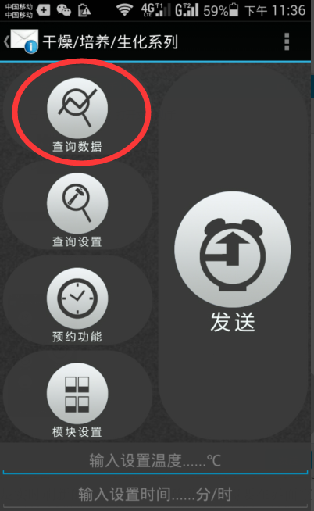
- 查询设备当前的设定数据:
进入APP主界面,点击“查询设置”。过几秒钟模块收到短信短鸣一声，并且模块的GSM短信指示灯常亮(表示正在返回短信信息)，过一片刻，手机会收到模块发送出来的短信,会有显示当前的设定参数。
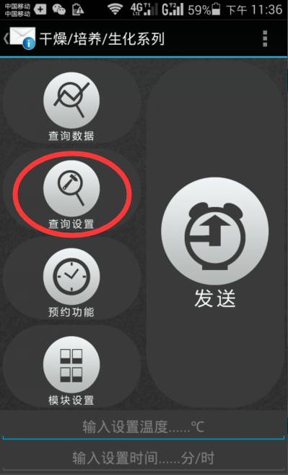
- 远程设定参数
在输入框输入对应参数，然后点击发送。过几秒钟短信短鸣一声,手机会收到设置成功回复。
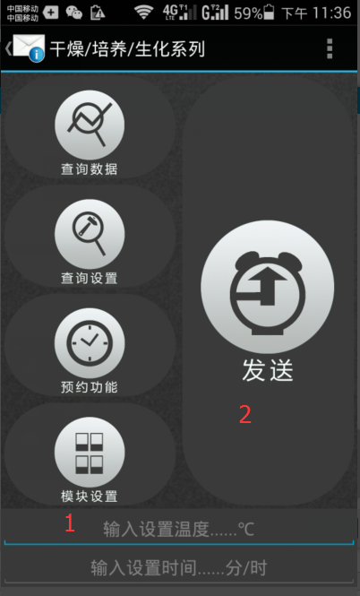
技术规格
功耗 | 正常功耗<1W
电源适配器 | 输入AC110V~240V 输出DC 5V/1A
环境要求 | 工作温度：0~50℃ 工作湿度：10%~90%
尺寸 | 94x88x33 mm
重量 | <100g

常见问题及故障排查
- 问一：无法开机？
答：1.检查电源线是否连接，接触是否良好。
2.插座是否通电。

- 问二：模块不间断地滴滴鸣叫？
答：1.检查SIM卡是否插好，也有可能SIM卡接触不良。
2.手机处于欠费停机状态。

- 问三：APP对应操作，模块没有反应，但GSM指示灯会一秒闪烁一次？
答：1. 手机网络延迟，再等一段时间。
2. 手机处于欠费停机状态。

- 问四：APP对应操作，模块有反馈短信，但是数据不对？
答：1. 检查485通讯是否正常(正常情况下，485灯一秒闪烁一次，否则通讯不正常)。

- 问五：APP对应操作，模块收到短信有短鸣一声，但是手机就是收不到反馈短信？
答：1. 检查手机是否处于欠费状态。
2. 未获取管理员权限。

注：如果您在使用中出现上述问题且按照上述方法无法解决时，请与海闳售后联系。

客服电话: 021-56303240
官方网址:www.hhlab.cn

电子信息产品有毒物质申明表
为满足《电子信息产品污染控制管理办法》（信息产业部第39号令）的相关规定和要求，产品中的有毒有害物质，按部件分类，申明如下：

部件名称 | 铅(Pb) | 汞(Hg) | 鎘(Cd) | 六价铬(Cr6) | 多溴联苯(PBB) | 多溴联苯醚(PBDE)
结构件 | × | ○ | ○ | ○ | ○ | ○
单板/电路模块 | × | ○ | ○ | ○ | ○ | ○
信号线 | × | ○ | ○ | ○ | ○ | ○
配套设备 | × | ○ | ○ | ○ | ○ | ○

○：表示该部件中均质材料中的有毒有害物质含量均在SJ/T11363-2006
文件规定的限量要求以下。
×：鉴于全球制造工艺水平限制，表示该部件中的某一均质材料中有毒有害物质限量可能会超出SJ/T11363-2006文件规定的限量要求，或是该项目符合欧盟指令2002/95/EC豁免条款。

